PRTemp1000D是一款坚固耐用的压力记录仪，能够以用户可编程的读取间隔准确监测和记录压力和温度坚固的不锈钢设计使该设备能够放置在恶劣的环境中，这使得它非常适合与空调系统，冷水，热水，空气，天然气，油和蒸汽压力系统一起使用
内部温度传感器提供精确的温度测量，而无需单独的温度记录仪。记录仪可以每两秒启动一次测量，最多每12小时读取一次读数它将在其非易失性存储器中存储多达16，383个读数。
PRTemp1000D采用坚固耐用的不锈钢压力应变计来精确测量压力。该设备标配1/4英寸NPT压差接头。
有许多不同的压力范围可供选择，以适应大多数任何应用。

特征
- 崎岖
- 可重用
- 潜水
- 可编程启动时间
- 实时操作
- 用户友好
- 低成本

应用
- 气动
- 过程控制系统
- 气体压缩机
- 天然气产量

·润滑系统

MadgeTech 4软件功能



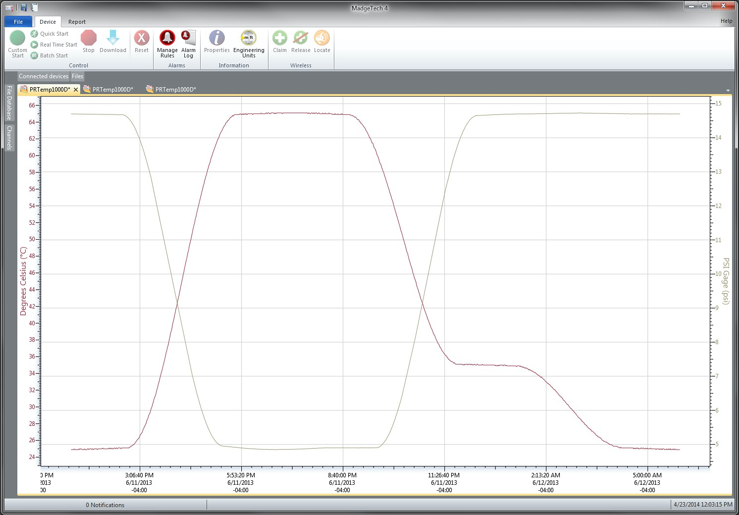
统计
P
  - 化学加工
  - 纸浆和纸加工
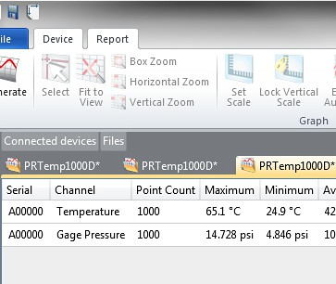
  - 医疗仪器
  - 环境研究
  - 废水处理
  - HVAC
  - 石油和天然气工业

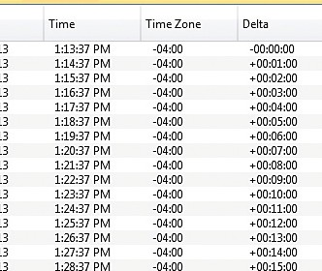
导出到Excel

    - 多图叠加
    - 统计
    - 数字校准
    - 放大/缩小
图表视图

      - 平均动力学温度
      - 全时区支持
      - 数据注释
      - 最小值/最大值/ 均线

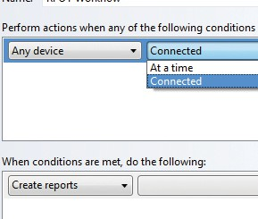
表格数据视图

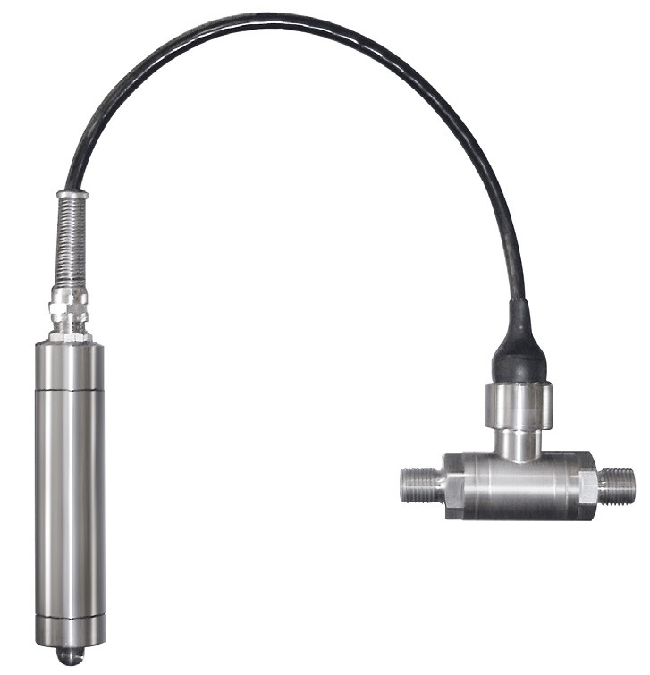
    - 致死率方程（F0，PU）

PRTemp1000D
差压和温度数据记录器
  - 摘要视图

自动化

规格
PRTemp1000ID
规格如有变更，恕不另行通知。适用特定的保修补救限制。 致电（603）456-2011或访问madgetech.com了解详情。
温度
温度传感器 | 半导体
温度范围 | -20 °C至+80 °C（-4 °F至+176°F）
温度分辨率 | 0.1 °C（0.18°F）
校准精度 | 0 °C至+50 °C（±0.9°F）范围内±0.5 °C

一般
适配器 | ¼英寸外螺纹NPT
启动模式 | 软件可编程立即启动或延迟启动最多提前六个月
停止模式 | 手动或定时（特定日期和时间）
实时记录 | 可与PC机配合使用，实时监控和记录数据
存储器 | 每个通道16，383个读数;总共32，766个读数
阅读率 | 每2秒1次读数，最多每12小时
校准 | 通过软件进行数字校准
校准日期 | 在设备内自动记录
电池类型 | 包含3.6 V锂电池，用户可更换
电池寿命 | 1年典型
数据格式 | 标注日期和时间：°C、°F、K、°R;PSID、英寸、英尺、mmHg、bar、Torr、kPa
时间精度 | ±1分钟/月，20 °C（RS232端口未使用）
计算机接口 | USB（需要接口电缆）; 2，400波特
操作系统兼容性 | Windows XP SP3或更高版本
操作环境 | -20 °C至+80 °C（-4 °F至+176 °F），  0% RH至100%RH
IP等级 | IP63
尺寸 | 0.99英寸x 21.87英寸x 3.35（25 mm x 533 mm x 85mm）
重量 | 15.5盎司（440克）
材料 | 不锈钢

压力
压力传感器 | 半导体应变计
压力范围 | * 见下表
压力分辨率
校准精度
压力响应时间 | 0.1 ms（10至90%FSR）
最大管路压力 | 1000 PSI

蓄电池：有着火或爆炸的危险。不要再充电、强行打开、加热或在火中处理。
* 范围 | 0-30PSID | 0-100PSID | 0-300PSID | 0-500PSID
精度 | 2% FSR，0.25%@25 °C（典型值）
决议 | 0.002PSID | 0.005PSID | 0.02PSID | 0.05PSID

订购信息

PRTemp1000D-100 | PN 901166-00 | 0-100 PSID差压和温度数据记录器
PRTemp1000D-30 | PN 901167-00 | 0-30 PSID差压和温度数据记录器
PRTemp1000D-300 | PN 901168-00 | 0-300 PSID差压和温度数据记录器
PRTemp1000D-500 | PN 901169-00 | 0-500 PSID差压和温度数据记录器
IFC 200 | PN 900298-00 | USB接口电缆
公司简介 | PN 901747-00 | PRTemp1000D的更换电池

■电话：+86755-84200058■传真：+86755-28225583■E-mail:sales@eofirm.com■http://www.eofirm.com

